毕业设计（论文）匿名处理方法

按照教育部的通知要求，所有的毕业设计（论文）原文在抽检前都需要先进行匿名处理，即论文原文中不能出现学生的学号姓名、指导教师的姓名、学校的名称以及学院专业班级信息（进行毕业论文替代的学生除外）。
为了便于同学们匿名处理，毕业设计系统里的原文上传的格式设置成了只支持Word文本格式，word格式的文档处理起来相对比较简单。
在匿名处理前，需要知道匿名的文字一般在文中出现的几个位置。1.封面里包含学生的学号姓名、指导教师的姓名、学校的名称以及学院专业班级信息，所以封面务必要仔细处理，不能有遗漏。需要注意的是英语专业学生所用的模板还包含英文封面，英文封面里的信息一样需要进行匿名处理。2.如果有学生使用旧的毕业论文模板，会发现旧模板里包含诚信承诺书，而这些学生会在诚信承诺书的签名出填上或者粘贴上自己的名字（发现有诚信承诺书的同学务必要更换为新模板）。3.教师姓名一般出现在论文封面和结尾的致谢处。4.学校名称还会出现在页眉里。同学们在进行匿名处理前务必要记清楚这几个位置，以免处理时遗漏。下面分别阐述这4个位置的处理方法。
Word格式处理比较简单，下面以WPS软件的操作为例，首先看一下论文封面和摘要之间是否包含诚信承诺书，如果不包含说明使用的是正确的新模板，直接复制学生或者教师的姓名使用【开始】栏目下的替换功能进行全文替换即可（务必全文替换，这样如果论文其他地方出现姓名也不会有遗漏），这里要求各学院统一将学校名称、学院专业班级信息、学生信息和指导教师信息的姓名都替换为***，匿名前后的封面示例如图1所示。

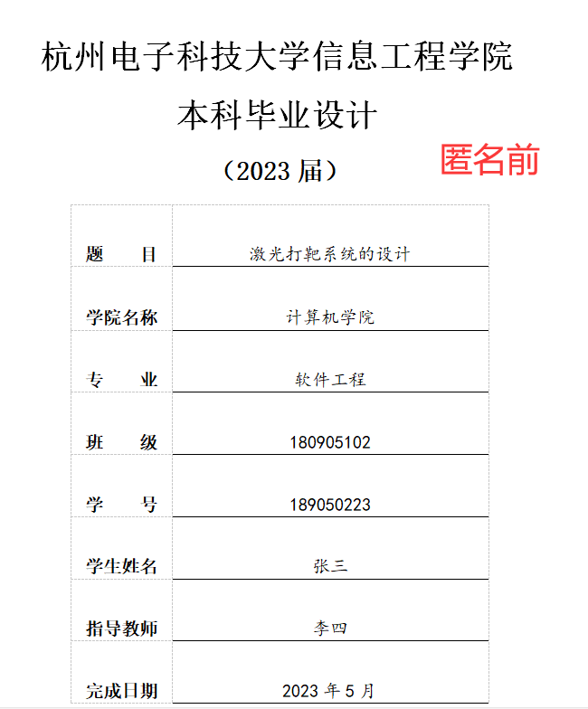

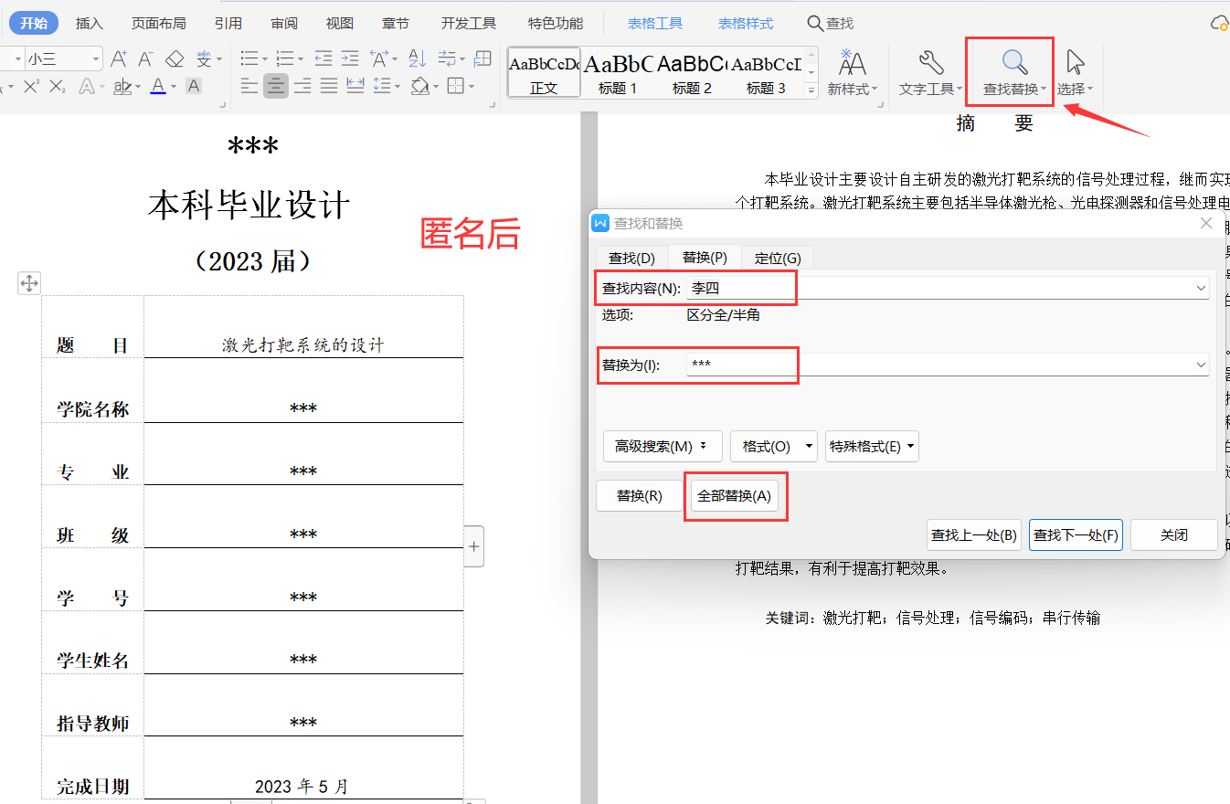
图1 封面匿名前后对比

然后需要把页眉里的学校名称修改为***，如下图2所示，匿名后要检查每一页的页眉是否都自动修改了，如果还有未修改的需要再次对未修改的学校名称进行重复操作，务必全部页眉都进行修改。
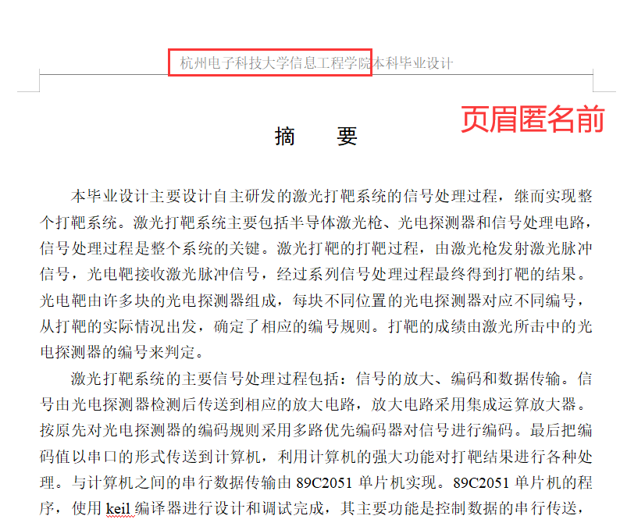

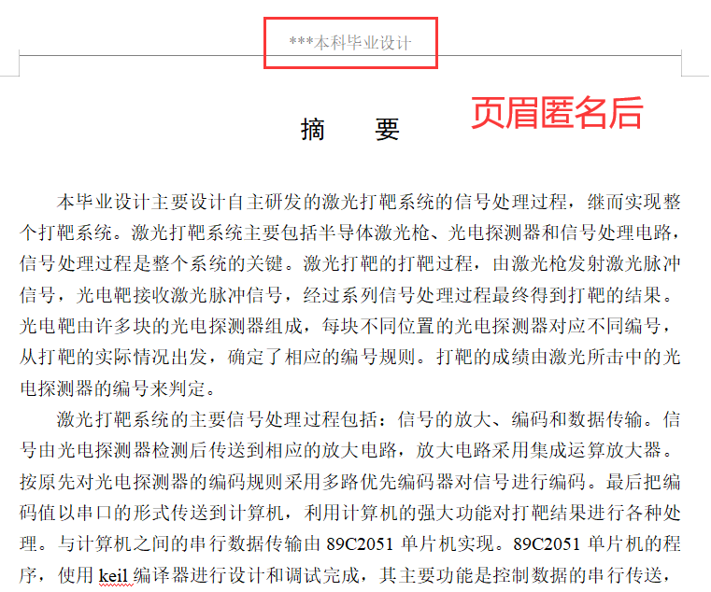
图2 页眉匿名前后对比

最后是在致谢里一般会出现指导教师的名字，如果前面使用了全文替换，致谢里又有教师姓名的话，可以看到类似下面图3情况，说明全文替换没有问题。对于整个致谢部分的内容在此规定统一进行删除处理，以免抽检查重的时候会计入查重范围而提高重复率。直接全选此页的内容全部删除，删除后注意一下不要打乱了论文格式，致谢后如果附录部分有具体内容，删除致谢后附录部分需要占据致谢的位置；如果格式还有错乱需要简单调整一下（一般格式不会乱）。
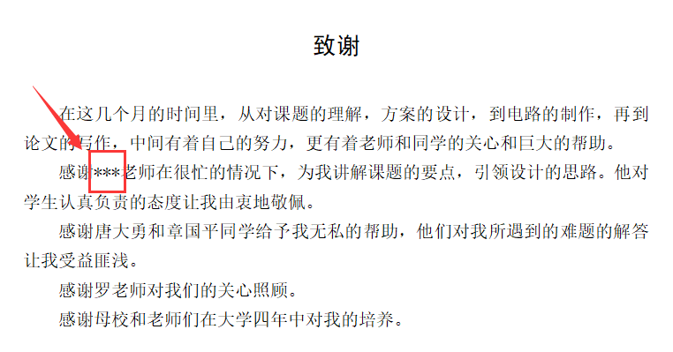
图3 替换后的致谢（致谢部分需要全部删除）

注意：如果上传的论文还有附件材料，则相应的附件材料也要进行匿名处理，匿名的信息跟论文原文匿名的要求一样，不能出现学校、学生和指导教师的信息。

